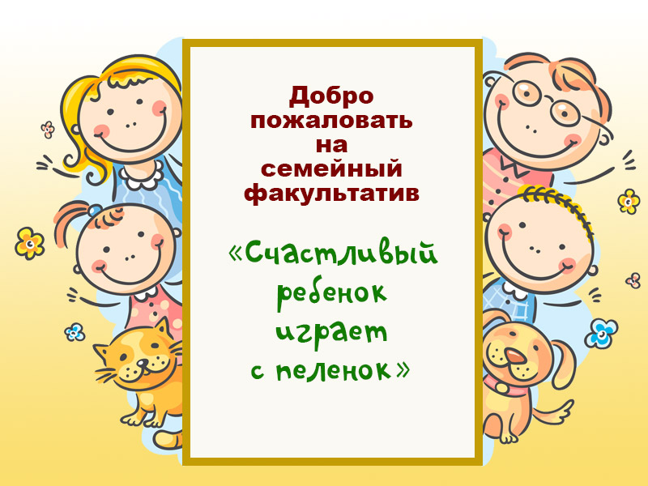

ТЕМА МЕСЯЦА - РАЗВИТИЕ МЫШЛЕНИЯ В СКАЗКАХ И ИГРАХ ДЛЯ ДЕТЕЙ

Тема второго месяца факультатива (с 20 января по 20 февраля 2020 года) - Развитие мышления в сказках и играх для детей. Как научить ребенка легко учиться? Математические игры. Речевые игры, Окружающий мир. Подготовка к школе без сидения за тетрадками.
Курс второго месяца состоит из 2 частей:
1. Игротека-практикум. Она составлена по принципу : "всё готово - бери и сразу же проводи игру", не надо ничего вырезать, клеить, покупать и т.д. Все картинки, описания игр, схемы включены в описание каждой игры.
2. видеолекции по "Азбуке умственного развития ребенка от 2 до 7 лет".
Из них Вы узнаете:
- что важно знать о задачах умственного развития малышей в возрасте от 2 до 7 лет,
- как развивается мышление ребенка на разных возрастных этапах,
- на что обратить внимание, каковы главные направления развития и что важно не пропустить,
- как заниматься с малышом,
- почему не нужно и даже вредно усаживать дошкольника за рабочие тетради и что нужно делать вместо этого,
- в чем причины трудностей в школьном обучении у многих современных школьников и как их предупредить,
- как готовить ребенка к школе и научить его учиться,
- какие речевые игры важно проводить с малышом и как их проводить чтобы это было интересно и Вам, и ребенку.
Факультатив "Счастливый ребенок играет с пеленок: 2-7 лет" состоит из отдельных полноценных курсов на разные темы. Каждый из курсов - это курс - практикум по развитию ребенка. Но их темы, игротеки разные в каждый месяц.
В практикуме Вы получаете готовую систему игр с Вашим ребенком, в которые просто начинаете играть! Сразу же! И с нашей помощью и поддержкой! Все игры проводятся без дополнительной покупки игр, игрушек - Вы используете то, что есть у вас дома. Игры не требуют длительного времени приготовления к игре. В играх дается подробное описание + распечатка текста или картинок + их варианты проведения.
Система игр каждого месяца построена от самых простых игр до более сложных, поэтому к нам можно присоединиться с любого месяца. В каждом месяце - отдельном курсе есть игры и задания для всех возрастов детей (т.е. Вы получаете полноценный курс с игротекой, которым можете пользоваться постоянно, пока ребенок растет от 2 до 7 лет).
Все игры - творческие, проблемные, направлены на развитие мышления, речи, творческих и языковых способностей ребенка. Они учат ребенка думать, сравнивать, анализировать, находить выходы из неожиданных ситуаций, рассуждать, высказывать свои мысли и чувства, придумывать новые оригинальные варианты.
Мы не сидим за столами, мы не делаем задания в рабочих тетрадках, мы занимаемся природным развитием способностей ребенка, его мышления, речи в интересной для него деятельности.
Каждый месяц у нас отдельная тема факультатива. Она включает:
1) обучающий вебинар для взрослых или цикл видеоуроков для взрослых (до 15 минут длительностью каждый видеоурок),
2) готовые сценарии игр и игровых занятий для детей от 2 до 7 лет (по возрастным ступеням и уровням развития речи детей),
3) наши ответы на ваши вопросы, наши идеи вам в помощь, поддержка и советы по проведению игр индивидуально в форумах курса,
4) общение в форумах с другими участницами факультатива, обмен идеями, творческая атмосфера общения с единомышленниками, творческими семьями.
ВАЖНО:
- Игры распределены по возрастам детей и неделям и даются в целостной системе от простых к более сложным, поэтому этой системой удобно пользоваться.
- Один раз приобретя тему, Вы можете участвовать с ребенком в ней и в последующие годы бесплатно. Т.е. вы приобретаете месяц факультатива один раз и на всю жизнь и на всех своих детей!
Гибкий подход к каждой семье, участвующей в факультативе:
- Вы можете выполнять всю программу или только нужную ее часть,
- Факультатив идет с ноября по май, но мы обязательно делаем комфортные для всех перерывы - на праздники, на каникулы.
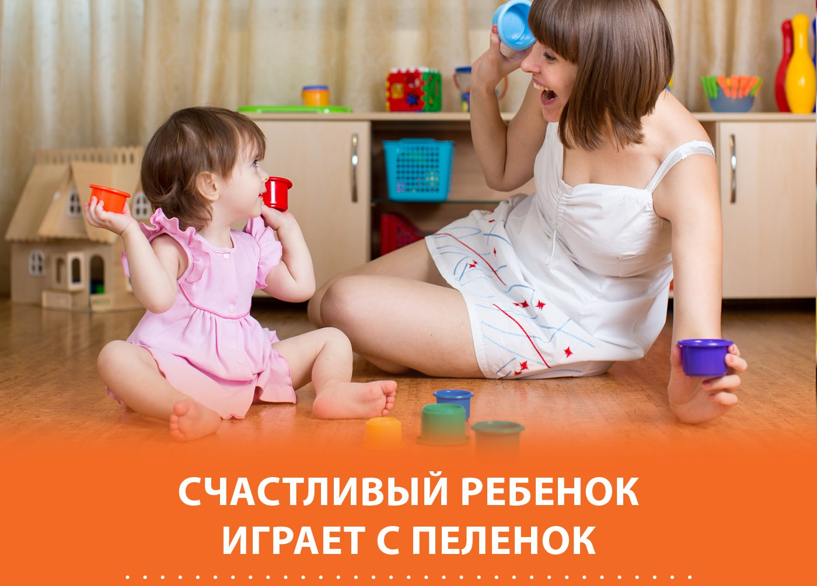
- Это не разрозненные игры, а целостная система познавательно - речевого развития ребенка, его речевых способностей, языкового чутья, речевого творчества на определенную тему месяца.
- Система охватывает все направления развития речи ребенка: развитие мышления, словаря, грамматического строя речи, связной речи, мелкой моторики и т.д. Особое значение мы будем уделять развитию мышления, творческих способностей и языковых способностей, речевому творчеству с малышами- будем сочинять диалоги - импровизации, загадки, небылицы, сказки, играть в коммуникативные игры.
- Для самых маленьких (детей 2 лет) - развитие речи и мышления в бытовых процессах по ходу обычной жизни, ознакомление с окружающим миром, развитие мелкой моторики и понимания речи, активной речи.
- Это интересные для мамы и для ребенка задания, которые не только развивают речь, но и несут хорошее настроение и сближают семью и дают новые идеи для интересного общения, развивают и взрослых тоже. Многие наши участники сами вдруг стали рисовать, играть на гитаре, сочинять, их жизнь стала наполненной, яркой.
- Вы можете применять эту систему игр очень гибко: материал на день требует максимум 15 минут. Часть из них можно провести на прогулке, какие-то из них проводятся дома. Обычно многие игры нравятся детям, становятся у них любимыми и они сами просят в них поиграть еще и еще.
- Прежде всего для всех родителей (мам, пап, бабушек, дедушек), которым важно, чтобы ребенок умел точно, ярко, ёмко, выразительно излагать свои мысли, имел богатый словарь, хорошую дикцию, любил сочинять и импровизировать, почувствовал красоту художественного слова, умел думать, доказывать свое мнение, сотрудничать, доводить начатое дело до конца.
Все дети, активно участвовавшие в факультативе и выполнившие его задания (поигравшие в наши игровые сценарии), ждут его продолжения - а это самый главный наш результат!
